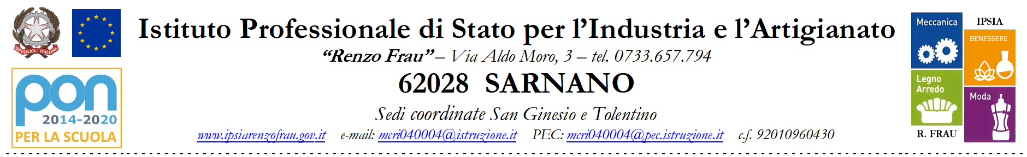

Modello di documentazione rilasciato ai sensi del Decreto del 14 aprile 2016, n. 111 del Ministero dei Beni e delle Attività Culturali e del Turismo - Regolamento recante modifiche al Decreto 11 dicembre 1997, n.507, concernente le norme per l’istituzione del biglietto di ingresso ai monumenti, musei, gallerie, scavi, parchi e giardini monumentali (G.U. n. 145 del 23.6.2016)

La/ Il docente ……………………………………………………………., nata/o il ……………………………
a ………………………………………...……………………………………………………………………….
è insegnante con contratto a tempo

indeterminato
determinato dal …………………………………... al …..………………………………………………

presso questa Istituzione scolastica.

La/ Il docente …………………………………………………….., insegnante di …………..………….............
…………………………. (indicare la/le disciplina/e) ha diritto, secondo le disposizioni sopra indicate, all’accesso gratuito ai musei e ai siti di interesse archeologico, storico e culturale dello Stato.

_____________,________

IL DIRIGENTE SCOLASTICO
Prof. Nazzareno Miele

